

**Үлкен Нарын ауылдық округі бойынша 2020-2021 жылдарға арналған жайылымдарды басқару және оларды пайдалану жөніндегі жоспарды бекіту туралы**

Шығыс Қазақстан облысы Катонқарағай аудандық мәслихатының 2020 жылғы 26 маусымдағы № 40/355-VI шешімі. Шығыс Қазақстан облысының Әділет департаментінде 2020 жылғы 15 шілдеде № 7366 болып тіркелді

      ЗҚАИ-ның ескертпесі.  
      Құжаттың мәтінінде түпнұсқаның пунктуациясы мен орфографиясы сақталған

      Қазақстан Республикасының 2001 жылғы 23 қаңтардағы "Қазақстан Республикасындағы жергілікті мемлекеттік басқару және өзін-өзі басқару туралы" Заңының 6-бабына, Қазақстан Республикасының 2017 жылғы 20 ақпандағы "Жайылымдар туралы" Заңының 8, 13 - баптарына сәйкес, Катонқарағай аудандық мәслихаты ШЕШІМ ҚАБЫЛДАДЫ:

      1. Үлкен Нарын ауылдық округі бойынша 2020-2021 жылдарға арналған жайылымдарды басқару және оларды пайдалану жөніндегі жоспар осы шешімнің қосымшасына сәйкес бекітілсін.

      2. Осы шешім оның алғашқы ресми жарияланған күнінен кейін күнтізбелік он күн өткен соң қолданысқа енгізіледі.

|  |  |
| --- | --- |
| *Сессия төрағасы* | *А. Джумагулова* |
| *Мәслихат хатшысы* | *Д. Бралинов* |

|  |  |
| --- | --- |
|  | Катонқарағай аудандық  мәслихаты 2020 жылғы  26 маусымы № 40/355-VI  шешіміне қосымша |

**2020-2021 жылдарға арналған Үлкен Нарын ауылдық округінде жайылымдарды басқару және оларды пайдалану жөніндегі Жоспар**

      Үлкен Нарын ауылдық округі бойынша 2020-2021 жылдарға арналған жайылымдарды басқару және оларды пайдалану жөніндегі жоспар (бұдан әрі - Жоспар) Қазақстан Республикасының 2017 жылғы 20 ақпандағы "Жайылымдар туралы", 2001 жылғы 23 қаңтардағы "Қазақстан Республикасындағы жергілікті мемлекеттік басқару және өзін-өзі басқару туралы" Заңдарына, Қазақстан Республикасы Премьер-Министрінің орынбасары – Қазақстан Республикасы Ауыл шаруашылығы министрінің 2017 жылғы 24 сәуірдегі № 173 "Жайылымдарды ұтымды пайдалану қағидаларын бекіту туралы" (нормативтік құқықтық актілерді мемлекеттік тіркеу Тізілімінде 15090 нөмірімен тіркелген) бұйрығына, Қазақстан Республикасы Ауыл шаруашылығы министрінің 2015 жылғы 14 сәуірдегі № 3-3/332 "Жайылымдардың жалпы алаңына түсетін жүктеменің шекті рұқсат етілетін нормасын бекіту туралы" (нормативтік құқықтық актілерді мемлекеттік тіркеу Тізілімінде 11064 нөмірімен тіркелген) бұйрығына сәйкес әзірленді.

      Жоспар жайылымдарды ұтымды пайдалану, жем - шөпке қажеттілікті тұрақты қамтамасыз ету және жайылымдардың тозу процестерін болғызбау мақсатында қабылданады.

      Жоспар мазмұны:

      1) құқық белгілейтін құжаттар негізінде жер санаттары, жер учаскелерінің меншік иелері және жер пайдаланушылар бөлінісінде Катонқарағай ауылдық округінің аумағында жайылымдардың орналасу сызба картасы (1-қосымша);

      2) жайылым айналымдарының қолайлы сызбалары (2-қосымша);

      3) жайылымдардың, оның ішінде маусымдық жайылымдардың сыртқы және ішкі шекаралары мен алаңдары, жайылымдық инфрақұрылым объектілері белгіленген картасы (3-қосымша);

      4) жайылым пайдаланушылардың су тұтыну нормасына сәйкес жасалған су көздерiне (көлдерге, өзендерге, тоғандарға, апандарға, суару немесе суландыру каналдарына, құбырлы немесе шахталы құдықтарға) қол жеткізу сызбасы (4-қосымша);

      5) жайылымы жоқ жеке және (немесе) заңды тұлғалардың ауыл шаруашылығы жануарларының мал басын орналастыру үшін жайылымдарды қайта бөлу және оны берілетін жайылымдарға ауыстыру сызбасы (5-қосымша);

      6) ауыл шаруашылығы жануарларын жаюдың және айдаудың маусымдық маршруттарын белгілейтін жайылымдарды пайдалану жөніндегі күнтізбелік кестесі (6-қосымша).

      Жоспар жайылымдарды геоботаникалық зерттеп-қараудың жай-күйі туралы мәліметтер, ветеринариялық-санитариялық объектілер туралы мәліметтер, олардың иелері-жайылым пайдаланушыларды, жеке және (немесе) заңды тұлғаларды көрсете отырып, ауыл шаруашылығы жануарлары мал басының саны туралы деректер, ауыл шаруашылығы жануарларының түрлері мен жыныстық жас топтары бойынша қалыптастырылған үйірлердің, отарлардың, табындардың саны туралы деректер, шалғайдағы жайылымдарда жаю үшін ауыл шаруашылығы жануарларының мал басын қалыптастыру туралы мәліметтер, екпе және аридтік жайылымдарда ауыл шаруашылығы жануарларын жаю ерекшеліктері, малды айдап өтуге арналған сервитуттар туралы мәліметтер, мемлекеттік органдар, жеке және (немесе) заңды тұлғалар берген өзге де деректер ескеріле отырып қабылданды.

      Әкімшілік-аумақтық бөлінуі бойынша Үлкен Нарын ауылдық округінде 6 елді мекен бар.

      Үлкен Нарын ауылдық округі аумағының жалпы ауданы – 196 935,84 га, соның ішінде: егістіктер – 15 011,01 га, шабындық жерлер – 3833,5 га, жайылымдық жерлер – 102 208,24 га, басқа жерлер – 75 883,09 га.

      Санаттар бойынша жерлер бөлінісі:

      ауыл шаруашылығы мақсатындағы жерлер – 121 342,85 га;

      елді мекен жерлері – 6882,0 га.

      Табиғи жағдайлары бойынша Үлкен Нарын ауылдық округінің аумағы орташа ылғалданған тау бөктеріндегі дала аймағына жатады. Климаты күрт континентті, қысы салыстырмалы суық, жазы ыстық және құрғақ. Жауын-шашын жылына орта есеппен 300-400 мм түседі. Олардың ең көп саны шілде айына келеді.

      Топырақ негізінен таулы қара топырақ, кәдімгі қара топырақ, қара қоңыр.

      Үлкен Нарын ауылдық округінің аумағында 1 ветеринарлық пункт, 5 мал қорымы және 1 мал тоғыту орны бар.

      2020 жылдың 1 қаңтарына Үлкен Нарын ауылдық округінде (халықтың жеке ауласы және шаруа қожалықтарының мал басы) ірі қара мал 7239 бас, соның ішінде төлдейтін (сауынды) мал басы 3651 бас, қой мен ешкі 13809 бас, жылқылар 2691 бас, түйе 19 бас (1-кесте) есептелген.

**Үлкен Нарын ауылдық округі бойынша ауыл шаруашылығы жануарларының саны туралы деректер**

|  |  |
| --- | --- |
|  | 1-кесте |

|  |  |  |  |  |  |  |  |  |  |  |
| --- | --- | --- | --- | --- | --- | --- | --- | --- | --- | --- |
| № | Елді мекендер | Халық | | | | шаруа және фермер қожалықтары | | | | |
| ірі қара мал | | қой мен ешкілер | жылқы | ірі қара мал | | қой мен ешкілер | жылқы | түйе |
| барлығы | соның ішінде: сауынды | барлығы | соның ішінде: сауынды |
| 1 | Үлкен Нарын | 1702 | 788 | 3073 | 681 | 894 | 410 | 756 | 412 |  |
| 2 | Жұлдыз | 491 | 287 | 929 | 358 | 348 | 151 | 1350 | 57 |  |
| 3 | Балғын | 372 | 192 | 1347 | 254 | 344 | 143 | 1130 | 150 |  |
| 4 | Көктерек | 682 | 322 | 1788 | 260 | 708 | 374 | 1626 | 166 |  |
| 5 | Свинчатка | 110 | 40 | 30 | 29 | 177 | 105 |  |  |  |
| 6 | Көкбастау | 449 | 243 | 987 | 24 | 962 | 596 | 793 | 300 | 19 |

      Кестенің жалғасы

|  |  |  |  |  |  |  |
| --- | --- | --- | --- | --- | --- | --- |
| № | Елді мекендер | Барлығы: | | | | |
| ірі қара мал | | қой мен ешкілер | жылқы | түйе |
| барлығы | соның ішінде: сауынды |
| 1 | Үлкен Нарын | 2596 | 1198 | 3829 | 1093 |  |
| 2 | Жұлдыз | 839 | 438 | 2279 | 415 |  |
| 3 | Балғын | 716 | 335 | 2477 | 404 |  |
| 4 | Көктерек | 1390 | 696 | 3414 | 426 |  |
| 5 | Свинчатка | 287 | 145 | 30 | 29 |  |
| 6 | Көкбастау | 1411 | 839 | 1780 | 324 | 19 |

      Үлкен Нарын ауылдық округі бойынша ауыл шаруашылығы жануарларын жайылымдық алқаптармен қамтамасыз ету үшін барлығы 64 052,24 га, елді мекен шегінде 4664,0 га жайылым бар.

      Жоғарыда баяндалғанның негізінде, Қазақстан Республикасының "Жайылымдар туралы" Заңының 15-бабына сәйкес жергілікті халықтың (Үлкен Нарын ауылы, Жұлдыз ауылы, Балғын ауылы, Көктерек ауылы, Свинчатка ауылы, Көкбастау ауылы) мұқтажы үшін ауыл шаруашылығы малдарының аналық (сауын) басын ұстауға елді мекендердің жайылымдық алқаптары 4664,0 га мөлшерінде, қажеттілік 7504,0 га құрайды (2-кесте).

|  |  |
| --- | --- |
|  | 2-кесте |

|  |  |  |  |  |  |  |  |
| --- | --- | --- | --- | --- | --- | --- | --- |
| № | Елді мекен атауы | Жайылымдар ауданы, (га) | Сауын сиырлардың болуы (бас) | Жайылымдардың 1 басқа қажетті нормасы (га) | Жайылымдар қажеттілігі,(га) | Жайылымдармен қамтамасыз етілмеген (га) | Артылғаны, (га) |
| 1 | Үлкен Нарын | 1550 | 788 | 6,5 | 5112 | -3572 |  |
| 2 | Жұлдыз | 644 | 287 | 6,5 | 1865,5 | -1221,5 |  |
| 3 | Балғын | 580 | 192 | 6,5 | 1248 | -668 |  |
| 4 | Көктерек | 311 | 322 | 6,5 | 2093 | -1782 |  |
| 5 | Свинчатка | 1050 | 40 | 6,5 | 260 | - | 790 |
| 6 | Көкбастау | 529 | 243 | 6,5 | 1579,5 | -1050,5 |  |

      Қалыптасқан 7504,0 га мөлшеріндегі жайылымдық алқаптардың қажеттілігін, 5350,7 га – қордағы жерлерде, 111,8 га – К.Қ. Бақтияровқа тиесілі жерлерде, 23,4 га - "Үлкен Нарын ауылдық округі әкімінің аппараты" мемлекеттік мекемесіне тиесілі жерлерде, 2018,1 га - "Үлкен Нарын орман шаруашылығы" коммуналдық мемлекеттік мекемесіне тиесілі жерлерде халықтың ауыл шаруашылығы жануарларын жаю есебінен толықтыру қажет.

      Жергілікті тұрғындардың басқа ауыл шаруашылық жануарларын жаю бойынша 35 698,0 га көлемінде жайылымдық жер қажеттілігі бар, ірі қара малдың бір басына түсетін жүктеме нормасы – 6,5 га/бас, қой мен ешкілер – 1,3 га/бас, жылқы – 7,8 га/бас. (3-кесте).

|  |  |
| --- | --- |
|  | 3-кесте |

|  |  |  |  |  |  |  |  |  |  |  |  |
| --- | --- | --- | --- | --- | --- | --- | --- | --- | --- | --- | --- |
| № | Елді мекендер | Халықтың мал басы | | | Жайылымдардың 1 басқа қажетті нормасы (га) | | | Жайылымдар қажеттілігі,(га) | | | |
| ірі қара мал | қой мен ешкілер | жылқы |
| ірі қара мал | қой мен ешкілер | жылқы | ірі қара мал | қой мен ешкілер | жылқы | барлығы (га) |
| 1 | Үлкен Нарын | 914 | 319 | 311 | 6,5 | 1,3 | 7,8 | 5941 | 414,7 | 2425,8 | 8781,5 |
| 2 | Жұлдыз | 204 | 929 | 358 | 6,5 | 1,3 | 7,8 | 1326 | 1207,7 | 2792,4 | 5326,1 |
| 3 | Балғын | 180 | 1347 | 254 | 6,5 | 1,3 | 7,8 | 1170 | 1751,1 | 1981,2 | 4902,3 |
| 4 | Көктерек | 360 | 1788 | 260 | 6,5 | 1,3 | 7,8 | 2340 | 2324,4 | 2028 | 6692,4 |
| 5 | Свинчатка | 70 | 30 | 29 | 6,5 | 1,3 | 7,8 | 455 | 39 | 226,2 | 720,2 |
| 6 | Көкбастау | 206 | 987 | 24 | 6,5 | 1,3 | 7,8 | 1339 | 1283,1 | 187,2 | 2809,3 |

      Қалыптасқан 35 698,0 га мөлшеріндегі жайылымдық алқаптардың қажеттілігін халықтың ауыл шаруашылығы жануарларын шалғайдағы жайылымдарда, 17 604,7 га - "Екман" жауапкершілігі шектеулі серіктестігіне тиесілі жерлерінде, 11 712,27 га – "Катонқарағай шәрбаты" ауыл шаруашылығы өндірістік кооперативі жерлерінде, 12124,03 га – "Үлкен Нарын орман шаруашылығы" коммуналдық мемлекеттік мекемесінің жерлерінде жаю есебінен толықтыру қажет.

      Үлкен Нарын ауылдық округінің шаруа және фермер қожалықтарындағы мал басы: ірі қара мал 3275 бас, қой мен ешкілер 5655 бас, жылқылар 1152 бас, түйе – 19 басты құрайды.

      Шаруа және фермер қожалықтарындағы жайылымдар ауданы – 64052,24 га құрайды (4-кесте).

**Үлкен Нарын ауылдық округі бойынша ауыл шаруашылық өндірушілердің ауыл шаруашылығы жануарларын орналастыру үшін жайылымдарды қайта бөлу бойынша мәліметтер**

|  |  |
| --- | --- |
|  | 4-кесте |

|  |  |  |  |  |  |  |
| --- | --- | --- | --- | --- | --- | --- |
|  | Атауы | Ауданы (га) | Мал түрлері бойынша қолда бары, (бас) | | | |
| ірі қара мал | қой мен ешкілер | жылқы | түйе |
| 1 | Үлкен Нарын | 64052,24 | 3433 | 5655 | 1085 | 19 |

      Кестенің жалғасы

|  |  |  |  |  |  |  |  |  |
| --- | --- | --- | --- | --- | --- | --- | --- | --- |
| Жайылымдардың 1 басқа қажетті нормасы (га) | | | | Жайылымдар қажеттілігі,(га) | | | | |
| ірі қара мал | қой мен ешкілер | жылқы | түйе | ірі қара мал | қой мен ешкілер | жылқы | түйе | барлығы (га) |
| 6,5 | 1,3 | 7,8 | 7,8 | 22314,5 | 7351,5 | 8463 | 148,2 | 38277,2 |

|  |  |
| --- | --- |
|  | 2020-2021 жылдарға арналған  Үлкен Нарын ауылдық  округінде жайылымдарды  басқару және оларды пайдалану  жөніндегі Жоспарына  1-қосымша |

**Құқық белгілейтін құжаттар негізінде жер санаттары, жер учаскелерінің меншік иелері және жер пайдаланушылар бөлінісінде Катонқарағай ауылдық округінің аумағында жайылымдардың орналасу сызбасы (картасы)**

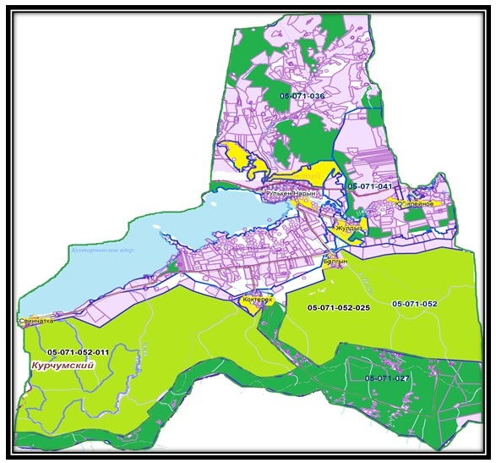

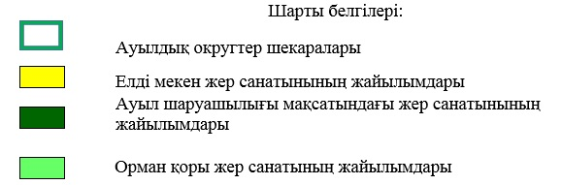

**Үлкен Нарын ауылдық округі аумағында жайылымдардың орналасу сызбасы (картасына) қоса берілетін жер учаскелерінің меншік иелері мен жер пайдаланушылар тізімі**

|  |  |
| --- | --- |
|  | 5-кесте |

|  |  |  |  |  |  |
| --- | --- | --- | --- | --- | --- |
| № | Жер учаскелері жер пайдаланушыларының атауы | жайылым ауданы, га | мал басының болуы | қажет жайылым, | Жер учаскелері жер пайдаланушыларының атауы |
| 1 | Бактияров К.К. | 111,8 | жоқ | - | 111,8 |
| 2 | "Үлкен Нарын ауылдық округі әкімінің аппараты" мемлекеттік мекемесі | 23,4 | жоқ | - | 23,4 |
| 3 | "Екман" жауапкершілігі шектеулі серіктестігі | 19086,70 | ірі қара мал – 130 бас,  қой мен ешкілер – 130 бас  жылқы – 60 бас | 130 * 6,5= 845 га  130 * 1,3= 169 га  60 * 7,8= 468 га  845 га+168 га+468 га=1482 га | 17604,7 га |
| 4 | "Катонқарағай шәрбаты" ауыл шаруашылығы өндірістік кооперативі | 11712,27 | жоқ | - | 11712,27 |
| 5 | "Үлкен Нарын орман шаруашылығы" коммуналдық мемлекеттік мекемесі | 14 142,13 | жоқ | - | 14 142,13 |

|  |  |
| --- | --- |
|  | 2020-2021 жылдарға арналған  Үлкен Нарын ауылдық  округінде жайылымдарды  басқару және оларды пайдалану  жөніндегі Жоспарына  2-қосымша |

**Жайылым айналымдарының қолайлы сызбалары Үлкен Нарын ауылдық округі үшін қолайлы жайылым айналымының схемасы**

|  |  |  |  |  |
| --- | --- | --- | --- | --- |
| Жылдар | 1 мал айдау | 2 мал айдау | 3 мал айдау | 4 мал айдау |
| 2020 | көктем-жазғы  1-маусым | жазғы   2-маусым | күзгі   3-маусым | демалыс |
| 2021 | демалыс | көктем-жазғы  1-маусым | жазғы   2-маусым | күзгі   3-маусым |

      Ескертпе: 1, 2, 3, 4 – бір жылда мал айдаудың кезектілігі.

|  |  |
| --- | --- |
|  | 2020-2021 жылдарға арналған  Үлкен Нарын ауылдық  округінде жайылымдарды  басқару және оларды пайдалану  жөніндегі Жоспарына  3-қосымша |

**Жайылымдардың, оның ішінде маусымдық жайылымдардың сыртқы және ішкі шекаралары мен алаңдары, жайылымдық инфрақұрылым объектілері белгіленген картасы**

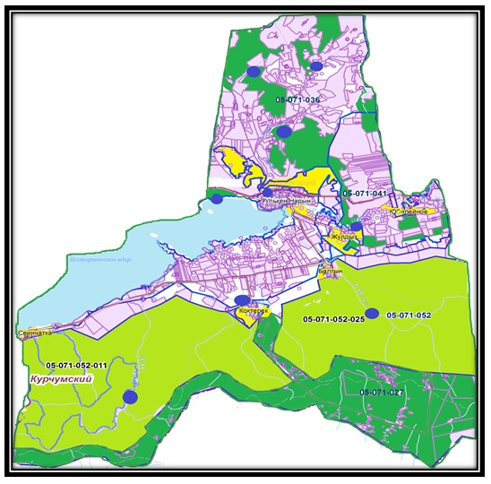

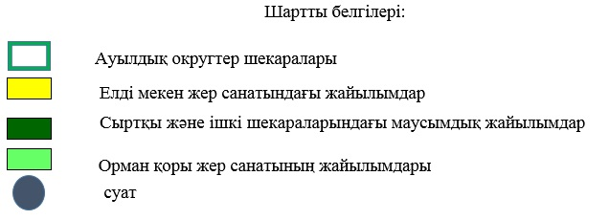

|  |  |
| --- | --- |
|  | 2020-2021 жылдарға арналған  Үлкен Нарын ауылдық  округінде жайылымдарды  басқару және оларды пайдалану  жөніндегі Жоспарына  4-қосымша |

**Жайылым пайдаланушылардың су тұтыну нормасына сәйкес жасалған су көздерiне (көлдерге, өзендерге, тоғандарға, апандарға, суару немесе суландыру каналдарына, құбырлы немесе шахталы құдықтарға) қол жеткізу сызбасы**

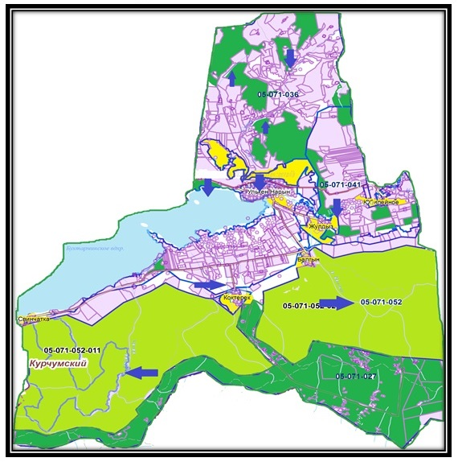

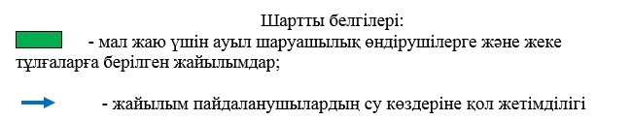

|  |  |
| --- | --- |
|  | 2020-2021 жылдарға арналған  Үлкен Нарын ауылдық  округінде жайылымдарды  басқару және оларды пайдалану  жөніндегі Жоспарына  5-қосымша |

**Жайылымы жоқ жеке және (немесе) заңды тұлғалардың ауыл шаруашылығы жануарларының мал басын орналастыру үшін жайылымдарды қайта бөлу және оны берілетін жайылымдарға ауыстыру сызбасы**

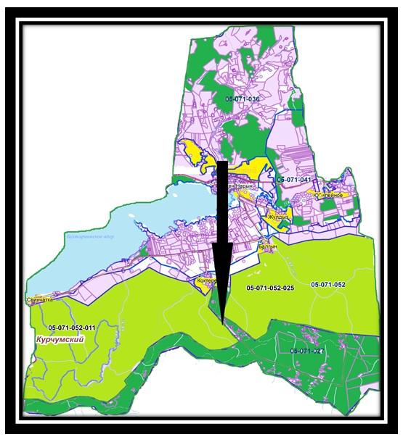

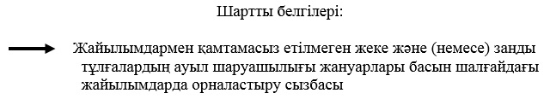

|  |  |
| --- | --- |
|  | 2020-2021 жылдарға арналған  Үлкен Нарын ауылдық  округінде жайылымдарды  басқару және оларды пайдалану  жөніндегі Жоспарына  6-қосымша |

**Ауыл шаруашылығы жануарларын жаюдың және айдаудың маусымдық маршруттарын белгілейтін жайылымдарды пайдалану жөніндегі күнтізбелік кестесі**

|  |  |  |
| --- | --- | --- |
| Ауылдық округ | Малды жайылымға шығару мерзімі | Малды шалғайдағы жайылымдардан қайтару мерзімі |
| Үлкен Нарын | сәуір-мамыр | қыркүйек-қазан |

© 2012. Қазақстан Республикасы Әділет министрлігінің «Қазақстан Республикасының Заңнама және құқықтық ақпарат институты» ШЖҚ РМК